## Day07_HTML

### 0.1学习目标

1、理解什么是html

2、掌握常用的html标签

3、能够使用标签编写网页

### 0.2学习指南

* 软件架构（了解）
* 资源分类（了解）
* Html标签（重点）

### 第一堂课

本节知识点

1、今日内容

2、概念介绍_软件架构

3、概念介绍_资源分类

4、HTML概念介绍

本节目标

web开发基本概念的了解

#### 今日内容

##### 1.1.1知识概述

今天主要是html标签的使用

##### 1.1.2视频详情

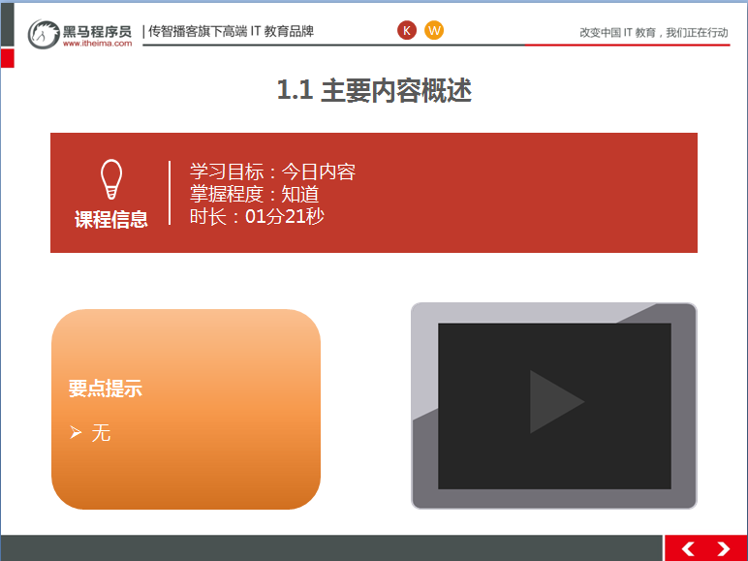

##### 1.1.3总结与补充

无

##### 1.1.4课堂提问与练习

##### 1.1.5习题答案

##### 1.1.6视频缺陷

无

##### 1.1.7视频扩展

无

#### 概念介绍_软件架构概述

##### 1.2.1知识概述

 软件架构分类：  
        1. B/S：浏览器和服务器模式。  
        2. C/S：客户端和服务器模式。

##### 1.2.2视频详情

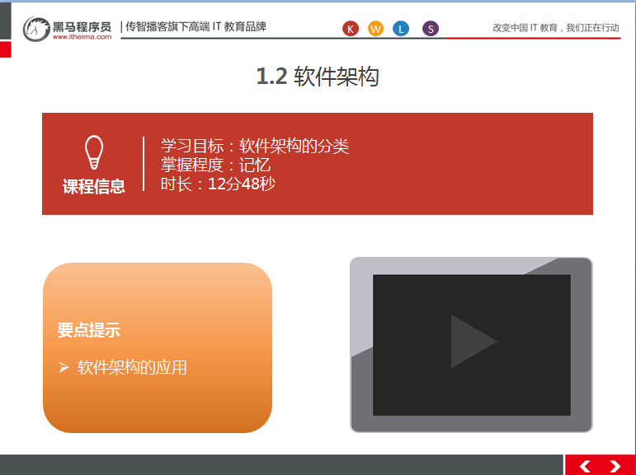

##### 1.2.3总结与补充

软件架构就是开发程序所需要遵循的模式,要理解两种模式的区别。

##### 1.2.4课堂提问与练习

* 常用的软件架构分类?

##### 1.2.5习题答案

软件架构分为两类:

1.B/S架构

2.C/S架构

##### 1.2.6视频缺陷

无

##### 1.2.7视频扩展

无

#### 概念介绍_资源分类

##### 1.3.1知识概述

 web开发中常用的资源分别是什么,具体作用是是什么,

主要划分为两类资源:静态资源,动态资源.

##### 1.3.2视频详情

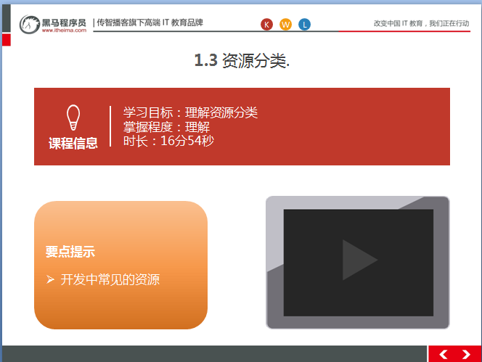

##### 1.3.3总结与补充

##### 1.3.4课堂提问与练习

* 常见的资源有哪些?

##### 1.3.5习题答案

静态资源:css,html等

动态资源:jsp等

##### 1.3.6视频缺陷

无

##### 1.3.7视频扩展

无

#### HTML概念介绍

##### 1.4.1知识概述

什么是html,html在开发中具体的用途是什么?

##### 1.4.2视频详情

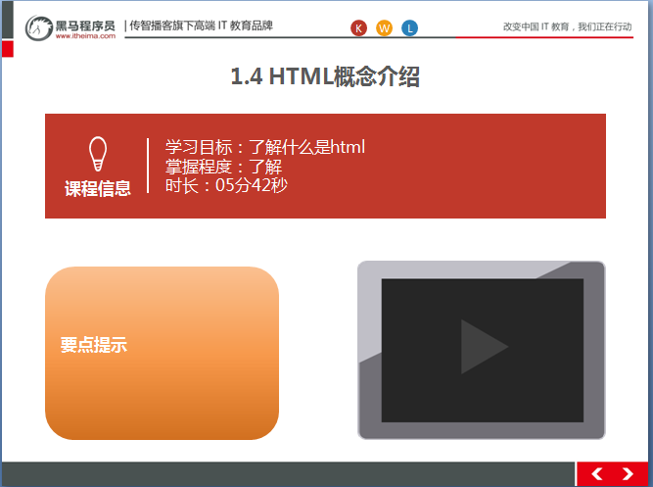

##### 1.1.3总结与补充

##### 1.4.4课堂提问与练习

##### 1.4.5习题答案

##### 1.4.6视频缺陷

无

##### 1.4.7视频扩展

无

### 第二堂课

本节知识点：

1、HTML快速入门

2、HTML标签_文件标签

3、HTML标签_文本标签1

本节目标 ：

独立使用文件标签和文本标签

#### HTML快速入门

##### 2.1.1知识概述

html网页具体的结构,知道html网页的用途

##### 2.1.2视频详情

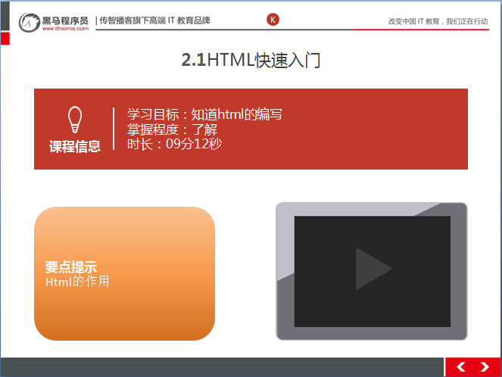

##### 2.1.3总结与补充

##### 2.1.4课堂提问与练习

* Html的具体用途？

##### 2.1.5习题答案

Html是一门网页编程语言,作用就是用来编写网页

##### 2.1.6视频缺陷

无

##### 2.1.7视频扩展

无

#### HTML标签_文件标签

##### 2.2.1知识概述

html文件标签构成html的基本结构,比如html,head,title和body标签

##### 2.2.2视频详情

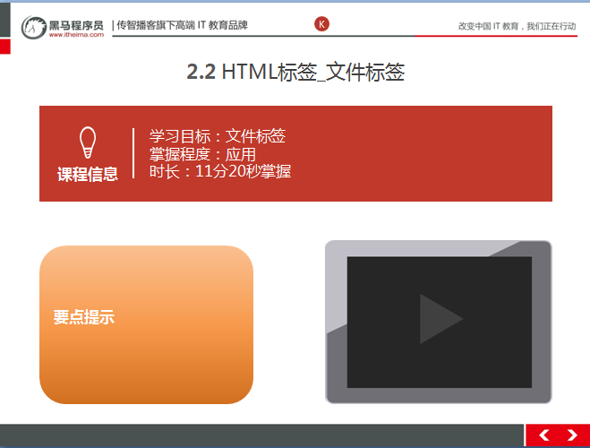

##### 2.2.3总结与补充

html的基本结构,就是有这些基本的文件标签组成的.

##### 2.2.4课堂提问与练习

##### 2.2.5习题答案

##### 2.2.6视频缺陷

这个视频的主干:文件标签 和下面讲的<input type=”file”>这个标签会有些层叠.

建议:这个视频的主干讲解为html组成的结构化标签会更好一些

##### 2.2.7视频扩展

无

#### HTML标签_文本标签1

##### 2.3.1知识概述

文本标签,顾名思义就是html网页上嵌入文本内容,常用的文本标签

注释标签,标题标签,换行标签,段落标签,分割线标签等标签

##### 2.3.2视频详情

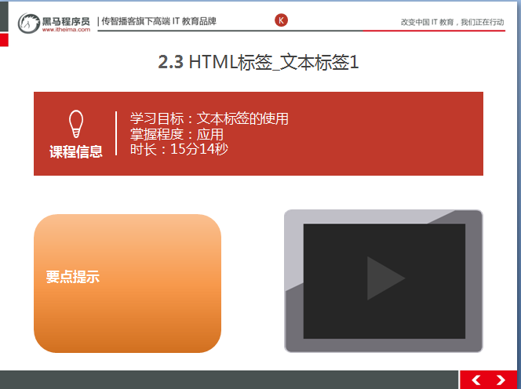

##### 2.3.3总结与补充

##### 2.3.4课堂提问与练习

无

##### 2.3.5习题答案

无

##### 2.3.6视频缺陷

无

##### 2.3.7视频扩展

无

### 第三堂课

本节知识点

1、HTML标签_文本标签2

2、HTML标签_文本标签_练习

3、HTML标签_图片标签

本节目标

独立使用文本标签和图片标签

#### HTML标签_文本标签2

##### 3.1.1知识概述

常见的文本加粗和倾斜以及下划线等,这些标签和word文档上的效果差不多

##### 3.1.2视频详情

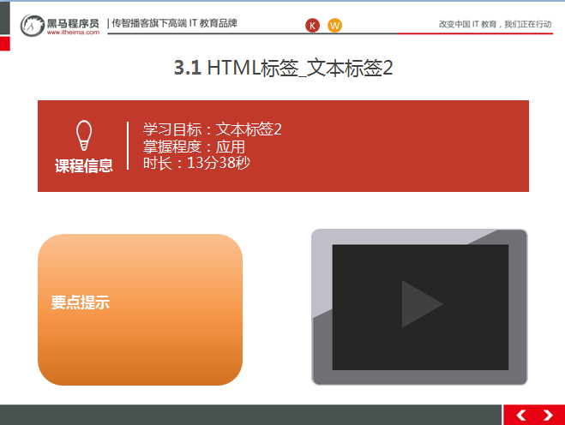

##### 3.1.3总结与补充

##### 3.1.4课堂提问与练习

##### 3.1.5习题答案

##### 3.1.6视频缺陷

无

##### 3.1.7视频扩展

无

#### HTML标签_文本标签_练习

##### 3.2.1知识概述

 下面把刚才讲的文本标签练习一下

##### 3.2.2视频详情

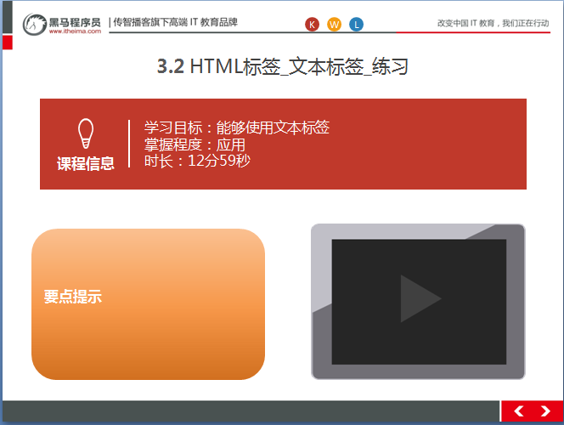

##### 3.2.3总结与补充

##### 3.2.4课堂提问与练习

* 练习文本标签

##### 3.2.5习题答案

<!DOCTYPE html>

<html lang="ch">

<head>

<meta charset="UTF-8">

<title>文本标签</title>

</head>

<body>

<!-- 注释 -->

<!--br 换行-->

白日依山尽，<!--<br />--> <br>

黄河入海流。<br>

<!-- 标题标签 h1~ h6-->

黑马旅游网 <br>

<h1>黑马旅游网</h1>

<h2>黑马旅游网</h2>

<h3>黑马旅游网</h3>

<h4>黑马旅游网</h4>

<h5>黑马旅游网</h5>

<h6>黑马旅游网</h6>

<!-- 段落标签 p -->

<p>

1 黑马旅游网黑马旅游网黑马旅游网马旅游网黑马旅游网马旅游网黑马旅游网马旅游网黑马旅游网马旅游网黑马旅游网马旅游网黑马旅游网黑马旅游网 黑马旅游网黑马旅游网黑马旅游网黑马旅游网 黑马旅游网黑马旅游网黑马旅游网黑马旅游网。

</p>

<p>

2 黑马旅游网黑马旅游网黑马旅游网黑马旅游网 黑马旅游网黑马旅游网黑马旅游网黑马旅游网 黑马旅游网黑马旅游网黑马旅游网黑马旅游网。

</p>

<p>

3 黑马旅游网黑马旅游网黑马旅游网黑马旅游网 黑马旅游网黑马旅游网黑马旅游网黑马旅游网 黑马旅游网黑马旅游网黑马旅游网黑马旅游网。

</p>

<!-- hr 显示一条水平线-->

<hr color="red" width="200" size="10" align="left"/>

<hr>

<!-- 加粗 b-->

白日依山尽<br>

<b>白日依山尽</b>

<hr>

<!-- 斜体 i -->

白日依山尽<br>

<i>白日依山尽</i>

<!-- 字体标签 font-->

<hr>

<font color="red" size="5" face="楷体">白日依山尽</font> <br>

<font color="#3626F1" size="5" face="楷体">黑马程序员</font> <br>

<hr color="red" width="50%" size="10" align="left"/>

<center>

<font color="red" size="5" face="楷体">白日依山尽</font> <br>

</center>

<br> <br> <br> <br> <br>

</body>

</html>

##### 3.2.6视频缺陷

无

##### 3.2.7视频扩展

无

#### HTML标签_图片标签

##### 3.3.1知识概述

图片标签就是通过这个标签在网页上显示图片,下面看一下如何使用

##### 3.3.2视频详情

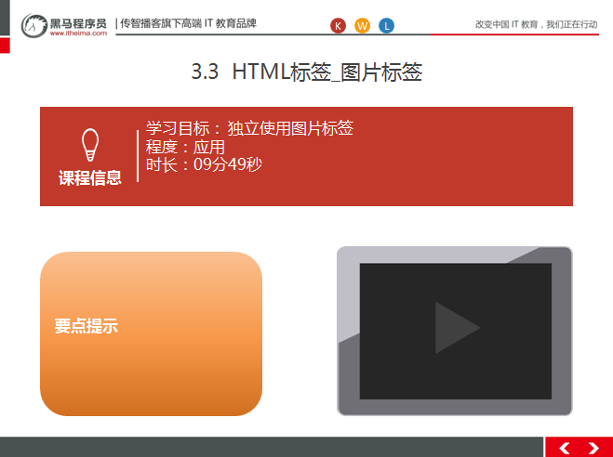

##### 3.3.3总结与补充

##### 3.3.4课堂提问与练习

##### 3.3.5习题答案

##### 3.3.6视频缺陷

无

##### 3.3.7视频扩展

无

### 第四堂课

本节知识点：

1、HTML标签_列表标签

2、HTML标签_链接标签.

3、HTML标签_块标签

本节目标 ：

能够在网页上熟练使用列表,链接和块标签

#### HTML标签_列表标签

##### 4.1.1知识概述

列表就是在网页上以一定的顺序显示内容,列表分为有序,无序,以及自定义列表.

##### 4.1.2视频详情

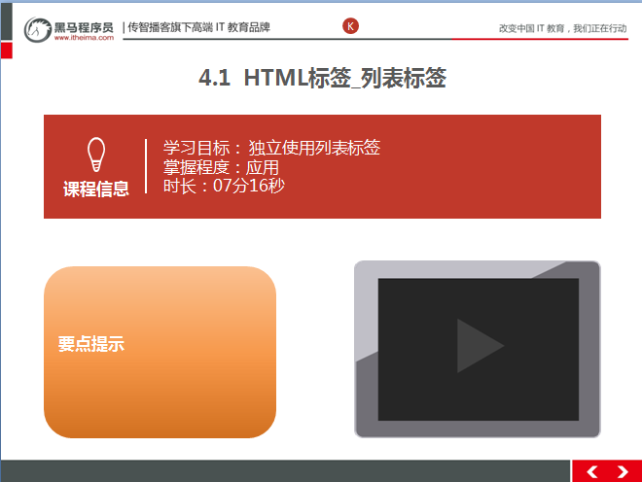

##### 4.1.3总结与补充

##### 4.1.4课堂提问与练习

* 练习使用列表

##### 4.1.5习题答案

<!--有序列表 ol-->

早上起床干的事情

<ol type="A" start="5">

<li>睁眼</li>

<li> 看手机</li>

<li> 穿衣服</li>

<li> 洗漱</li>

</ol>

<!-- 无序列表 ul-->

早上起床干的事情

<ul type="disc">

<li>睁眼</li>

<li> 看手机</li>

<li> 穿衣服</li>

<li> 洗漱</li>

</ul>

早上起床干的事情

<ul type="square">

<li>睁眼</li>

<li> 看手机</li>

<li> 穿衣服</li>

<li> 洗漱</li>

</ul>

早上起床干的事情

<ul type="circle">

<li>睁眼</li>

<li> 看手机</li>

<li> 穿衣服</li>

<li> 洗漱</li>

</ul>

##### 4.1.6视频缺陷

##### 4.1.7视频扩展

可以适当讲一下:自定义列表标签

#### HTML标签_链接标签

##### 4.2.1知识概述

链接标签:就是通过链接,网页可以跳转到指定的位置,具体怎么跳转,看一下链接标签的使用.

##### 4.2.2视频详情

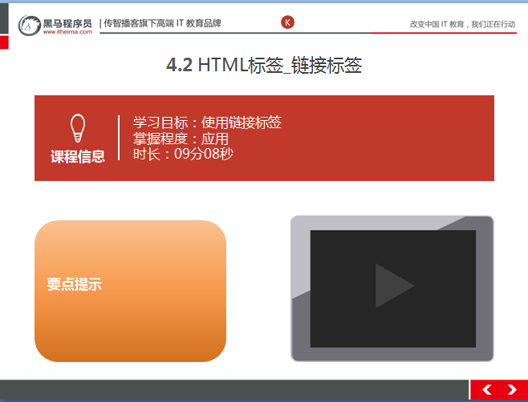

##### 4.2.3总结与补充

##### 4.2.4课堂提问与练习

* 练习使用链接标签

##### 4.2.5习题答案

<!--超链接 a-->

<a href="http://www.itcast.cn">点我</a>

<br>

<a href="http://www.itcast.cn" target="_self">点我</a>

<br>

<a href="http://www.itcast.cn" target="_blank">点我</a>

<br>

<a href="./5_列表标签.html">列表标签</a><br>

<a href="mailto:itcast@itcast.cn">联系我们</a>

<br>

<a href="http://www.itcast.cn"><img src="image/jiangwai_1.jpg"></a>

#### HTML标签_块标签

##### 4.3.1知识概述

块标签就是咱们常用的div和span标签,大家一定理解块的含义,就是具有一定的范围和距离.

##### 4.3.2视频详情

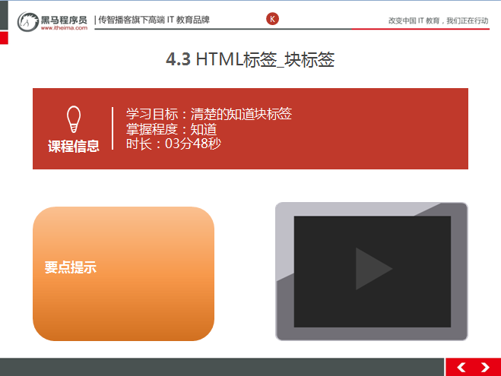

##### 4.3.3总结与补充

##### 4.3.4课堂提问与练习

##### 4.2.5习题答案

##### 4.2.6视频缺陷

无

##### 4.2.7视频扩展

无

### 第五堂课

本节知识点：

1、HTML标签_语义化标签

2、HTML标签_表格标签1

3、HTML标签_表格标签2

本节目标 ：

掌握表格标签的使用

#### HTML标签_语义化标签

##### 5.1.1知识概述

语义化标签是html5下新定义的标签,大家简单了解就可以了

##### 5.1.2视频详情

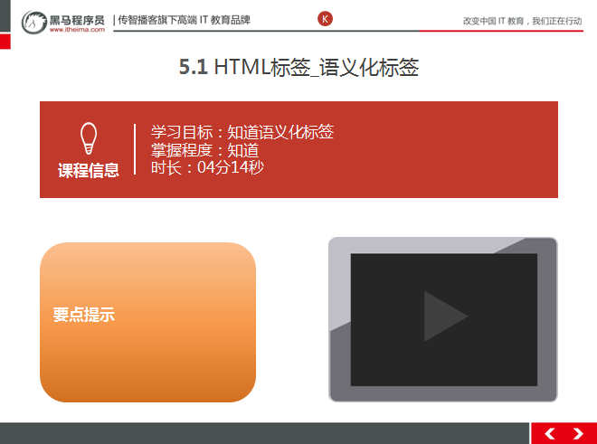

##### 5.1.3总结与补充

##### 5.1.4课堂提问与练习

##### 5.1.5视频缺陷

视频中讲到了通过id的值 来设置标签对应的css样式,这个id的设置可以通过语义化标签来设置

##### 5.1.6视频扩展

#### HTML标签_表格标签1

##### 5.2.1知识概述

表格标签主要用途是网页的数据显得更加规整,其实就是用来布局网页的

##### 5.2.2视频详情

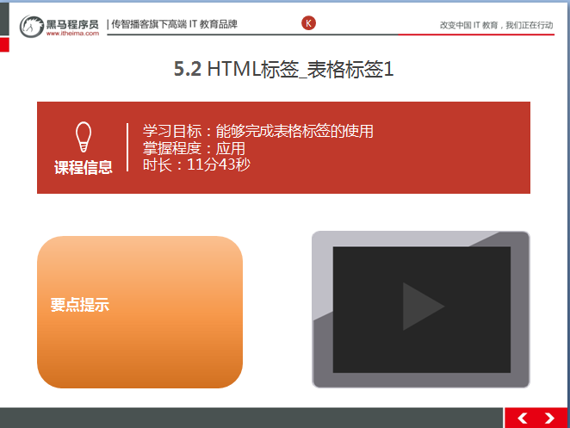

##### 5.2.3总结与补充

##### 5.2.4课堂提问与练习

##### 5.2.5习题答案

无

##### 5.2.6视频缺陷

无

##### 5.2.7视频扩展

无

#### HTML标签_表格标签2

##### 5.3.1知识概述

 下面咱们继续来完成表格标签的使用

##### 5.3.2视频详情

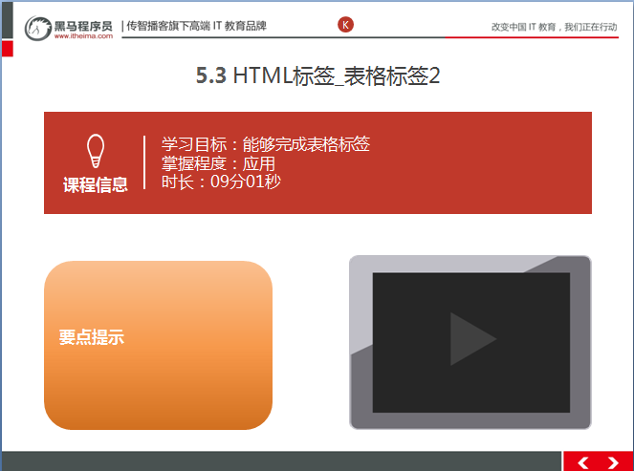

##### 5.3.3总结与补充

##### 5.3.4课堂提问与练习

练习表格标签的使用

##### 5.3.5习题答案

##### 5.3.6视频缺陷

<!DOCTYPE html>

<html lang="en">

<head>

<meta charset="UTF-8">

<title>表格标签</title>

</head>

<body>

<table border="1" width="50%" cellpadding="0" cellspacing="0" bgcolor="#faebd7" align="center">

<tr>

<!-- <td>编号</td>

<td>姓名</td>

<td>成绩</td>-->

<th>编号</th>

<th>姓名</th>

<th>成绩</th>

</tr>

<tr>

<td>1</td>

<td>小龙女</td>

<td>100</td>

</tr>

<tr>

<td>2</td>

<td>杨过</td>

<td>50</td>

</tr>

</table>

<hr>

<table border="1" width="50%" cellpadding="0" cellspacing="0" bgcolor="#faebd7" align="center">

<thead>

<caption>学生信息表</caption>

<tr>

<!-- <td>编号</td>

<td>姓名</td>

<td>成绩</td>-->

<th>编号</th>

<th>姓名</th>

<th>成绩</th>

</tr>

</thead>

<tbody>

<tr bgcolor="#7fffd4" align="center">

<td>1</td>

<td>小龙女</td>

<td>100</td>

</tr>

<tr>

<td>2</td>

<td>杨过</td>

<td>50</td>

</tr>

</tbody>

<tfoot>

<tr>

<td>3</td>

<td>尹志平</td>

<td>10</td>

</tr>

</tfoot>

</table>

<hr>

<table border="1" width="50%" cellpadding="0" cellspacing="0" bgcolor="#faebd7" align="center">

<tr>

<th rowspan="2">编号</th>

<th>姓名</th>

<th>成绩</th>

</tr>

<tr>

<td>小龙女</td>

<td>100</td>

</tr>

<tr>

<td>2</td>

<td colspan="2">杨过</td>

</tr>

</table>

<hr>

</body>

</html>

##### 5.3.7视频扩展

无

### 第六堂课

本节知识点：

1. HTML标签_综合案例_分析
2. HTML标签_综合案例_实现

本节目标 ：

1. 能够完成旅游网页首页布局

#### HTML标签_综合案例_分析

##### 6.1.1知识概述

下面咱们要做一个旅游网站的首页,咱们一起分析下首页具体怎么布局

##### 6.1.2视频详情

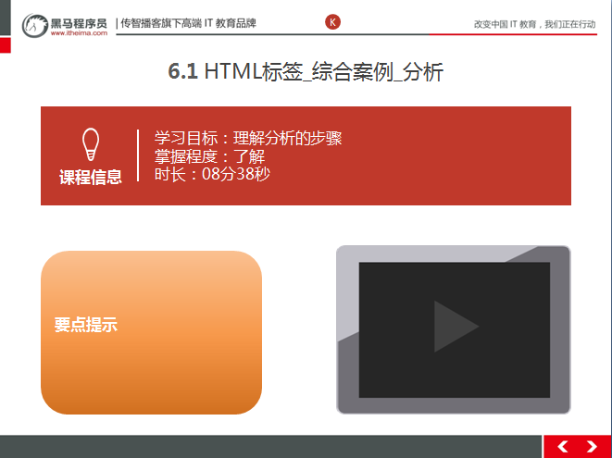

##### 6.1.3总结与补充

通过分析,咱们要清楚网页的显示效果并不是说简单编一写就可以了,咱们得事先分析后,再进行布局.

##### 6.1.4课堂提问与练习

##### 6.1.5习题答案

##### 6.1.6视频缺陷

无

##### 6.1.7视频扩展

无

#### HTML标签_综合案例_实现

##### 6.2.1知识概述

经过分析,下面咱们通过表格标签来完成首页的布局效果

##### 6.2.2视频详情

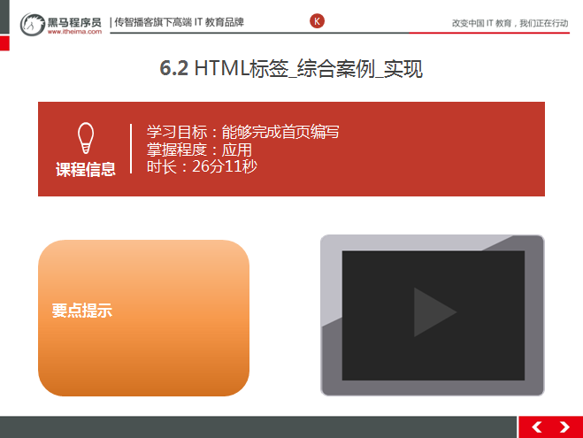

##### 6.2.3总结与补充

无

##### 6.2.4课堂提问与练习

* 编写旅游网站的首页

##### 6.2.5习题答

参考代码

##### 6.2.6视频缺陷

无

##### 6.2.7视频扩展

无